МКОУ «Чухверкентская СОШ»

ОТКРЫТОЕ ВНЕКЛАССНОЕ МЕРОПРИЯТИЕ
НА ТЕМУ:
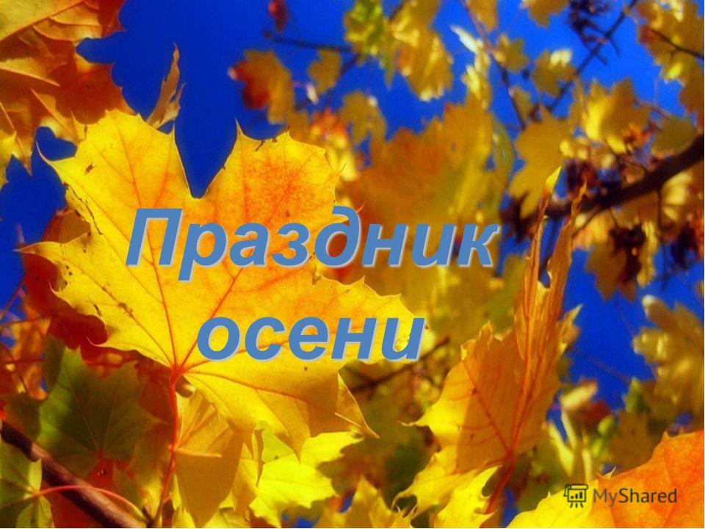
Провела:
учитель биологии
Бабаева З. Г.
8 класс
«Поэзия осени»
Бродит в роще листопад по кустам и клёнам
Скоро он заглянет в сад золотистым звоном,
Соберем из листьев веер, яркий и красивый,
Пробежит по листьям ветер, легкий и игривый.
И послушно ветру вслед листья улетают.
Значит лета больше нет, осень наступает.
Журавли на юг летят. Здравствуй, здравствуй, осень!
Приходи на праздник к нам! Очень, очень просим!
Ведущий 2: Осень… Золотое время года, поражающее богатством цветов, плодов, фантастическим сочетанием красок. По-разному мы называем осень: холодной, золотой, щедрой, дождливой, грустной… Но, как бы там ни было, осень – прекрасно время года, это время сбора урожая, подведение итогов полевых работ, это начало учебы в школе, это подготовка к долгой и холодной зиме…
Ведущий 1: Грустный октябрь протягивает свою визитную карточку, где бесцветными чернилами туманов написаны строки гениального русского поэта:
Октябрь уже наступил – уже роща отряхает
Последние листья с нагих своих ветвей;
Дохнул осенний холод – дорога промерзает.
….И пруд уже застыл……
Ведущий 2: А народная мудрость гласит: «Осень печальна, а жить весело». Так пусть в этот октябрьский день звучит прекрасная музыка, льётся рекой безудержный весёлый смех и пусть вашему веселью не будет конца!
Ведущий 1: Прежде чем объявим о начале нашего бала, мы хотим пригласить наших первых гостей. А что это за гости вам предстоит угадать:
Опустел наш школьный сад, паутинки вдаль летят,
И на южный край земли потянулись журавли.
Распахнулись двери школ. Что за месяц к нам пришёл?
Всё мрачней лицо природы – почернели огороды.
Оголяются леса, молкнут птичьи голоса.
Медведь в спячку завалился, что за месяц к нам явился?
Поле чёрно-былым стало. Падает то дождь, то снег,
И сильней похолодало, льдом сковало воды рек,
Мерзнет в поле озимь ржи, что за месяц подскажи?
(Входят месяцы)
Сентябрь: Внимание! Внимание! Сегодня государыня наша Осень соизволила пригласить всех своих подданных и заморских гостей на праздник

Октябрь: Внимание! Внимание!
Всем Ванюшкам и Катюшкам!
Всем Андрюшками Танюшкам!
Всем Светкам и прочим деткам!
Строгий приказ: веселиться, петь и плясать на празднике до упаду!
Ноябрь: Встречаем громкими аплодисментами и улыбками нашу госпожу осень!
Выходит осень:
Вы обо мне? А вот и я!
Привет осенний вам, друзья!
Вы рады встретиться со мною?
Вам нравится наряд лесной?
Осенние сады и парки?
Я пришла на праздник к вам
Петь и веселиться.
Я хочу со всеми здесь
Крепко подружиться!

Ведущий 1:
Здравствуй осень, здравствуй осень!
Хорошо, что ты пришла!
И тебя мы, Осень, спросим:
Что в подарок принесла?

Осень:
Я в подарок принесла магию волшебных строк.
Осыпается наш бедный сад.
Листья пожелтели, по ветру летят.
Лишь вдали красуется – там,
На дне долин
Кисти ярко – красные вянущих рябин.
По утрам морозы.
В рощах желтый листопад.
Листья около березы
Золотым ковром лежат.
В лужах лед прозрачно – синий,
На листочках белый иней.

Ведущий 1: Мы рады видеть тебя в этом зале и приглашаем пройти на почётное место и открыть наш Осенний бал!
Осень: Позвольте уточнить, что бал в 21 веке - не пользуется особой популярностью, и поэтому лучше назовём нашу программу «Осенняя викторина».

Ведущий 1: Вы согласны, дорогие гости праздника? Вот и хорошо. Мы приглашаем всех вас принять участие в нашей не совсем обычной программе.
Осень: Дозволяю начать праздник!
Повеселимся же сегодня вволю!
А то придумал кто-то, что Осень – унылая пора!

Осень: Итак, я объявляю о начале нашего 1 конкурса, который называется «Осенняя поэзия»
Многие русские поэты очень любили осень. И мне было посвящено много прекрасных стихов.
Ведущий 2:
Унылая пора! Очей очарованье!
Приятна мне твоя прощальная краса.
Люблю я пышное природы увяданье,
В багрец и золото, одетые леса… -
так когда-то выразил своё восхищение осенней природой А.С.Пушкин
Ведущий 1: А мне хочется продолжить словами другого известного русского писателя и поэта Ивана Алексеевича Бунина:
Лес, словно терем расписной,
Лиловый, золотой, багряный,
Весёлой, пёстрою стеной
Стоит над светлою поляной.
Берёзы жёлтою резьбой
Блестят в лазури голубой,
Как вышки, ёлочки темнеют,
А между кленами синеют
То там, то здесь в листве сквозной
Просветы в небо, что оконца.
Лес пахнет дубом и сосной,
За лето высох он от солнца,
И осень тихою вдовой
Вступает в пёстрый терем свой.
Осень: Сейчас прозвучат строки русских поэтов, а вы назовите их авторов. Все, кто отгадывает, получает осенний листок. Просим сохранить их до конца бала.
осень:
a) Славная осень! Здоровый, ядреный воздух
Усталые силы бодрит,
Лёд неокрепший на речке студёной,
Словно как тающий сахар лежит.
Около леса как в мягкой постели,
Выспаться можно – покой и простор!
Листья поблекнуть ещё не успели,
Жёлты и свежи лежат, как ковёр. (Н.Некрасов, А.Пушкин, Ю.Лермонтов))
Ведущий 1: Есть в осени первоначальной
Короткая, но дивная пора –
Весь день стоит как бы хрустальный
И лучезарны вечера. (Ф.Тютчев, Бунин, Есенин)
Ведущий 2
c) Уж небо осенью дышало,
Уж реже солнышко блестело,
Короче становился день,
Лесов таинственная сень
С печальным шумом обнажалась. (А.Пушкин, Маяковский, Тютчев))
Осень:
d) Осень осыпает весь наш бедный сад,
Листья пожелтевшие по ветру летят,
Лишь вдали красуются там, на дне долин
Кисти ярко-красных вянущих рябин. (Л.Толстой, Фет, А.Барто)
Осень: а сейчас я приглашаю нашего специального гостя. Встречайте!
Диджей : Хватит болтать! Нам пора взбодриться! И вашим разогревом займусь я- диджей ___________________! На мои вопросы вы должны давать ответ все вместе и хором "Да!" или "Нет!". Всем понятно? Давайте прорепетируем: Да! ( Все откликаются - Да! ) Нет! ( Все в зале - Нет!). На мои вопросы ответ всегда только "нет" или только "да"! Ну, поехали!
- Лёд - замерзшая вода?
- В ясли ходит старый дед?
- Внука водит он туда?
- После пятницы среда?..
Вот тебе и раз! А я думал - суббота! Ладно, поехали дальше!
- Есть колеса у ракет?
- Тигр - хищник или нет?..
Что же он , по-вашему, как зайчик, морковкой и капустой питается?
- Есть у зайца борода?
Да?! Это у козлов борода. А зайцы в парикмахерскую бриться ходят!
- Солнцу быть?
- Дружбе быть?
- Этот вечер прекратить?
Как это прекратить? Всё только в самом разгаре!
Я: Для следующего конкурса нам необходимо выбрать состав жюри.
Осень: Прежде чем я объявлю название следующего конкурса, разрешите задать Вам вопрос: «В чём бы вы предпочли пойти на осенний бал в этом сезоне?» Вам решили помочь знаменитые модельеры
Здесь не в мечтах, а в самом деле
Решил помочь Вам «дом моделей»,
В вопросе важном разобраться,
Во что в сезоне этом одеваться.
К сожалению, журнал с названиями моделей потерян, а ученикам школы самим предлагается дать комментарии к костюмам
Конкурс «Осенний наряд». Осень: а пока наши модели готовятся, я объявляю конкурс Капитанов.

Я: Расскажу я вам рассказ
В полтора десятка фраз.
Лишь скажу я цифру “три”, -
Приз немедленно бери.
Однажды щуку мы поймали,
Распотрошили, а внутри
Рыбешек мелких увидали,
И не одну, а целых …семь.
Когда стихи запомнить хочешь,
Их не зубри до поздней ночи.
Возьми и на ночь повтори
разок - другой, а лучше … десять.
Мечтает парень закаленный
Стать олимпийским чемпионом.
Смотри, на старте не хитри,
А жди команду: раз, два,… марш!
Однажды поезд на вокзале
Мне 3 часа пришлось прождать...”
“ Ну что ж, друзья, вы приз не брали, когда была возможность брать”
(подводим итоги)

(Демонстрация нарядов.)
Осень: Какие замечательные наряды! Пока жюри оценивает творения наших дизайнеров, мы продолжаем наш праздник.
Сегодня так много обо мне говорили, но у меня ещё много секретов! Вот такая я загадочная! А что вы обо мне ещё знаете? Я буду задавать вам вопросы, какая команда первая и правильно ответит, та и получает листочек за каждый ответ!
1. Сколько дней длится осень? (91 день)
2. Как в России называют период теплой погоды в середине осени? (бабье лето)
3. Какое дерево является символом осени? (клен)
4. Какое универсальное средство от дождя было изобретено в Китае? (зонт)
5. Сколько дней лил дождь, приведший к Всемирному Потопу? (40 дней)
6. Кто из древнегреческих богов управлял громом и молнией? (Зевс)
7. Как по-китайски будет звучать словосочетание «большой ветер»? (тайфун)
8. Чем заканчивается осень? (ноябрем)

Я: Итак, наше жюри готово зачитать результаты конкурса «Осенний наряд». Давайте подведём общий итог! И мы переходим церемонии награждения.
Ведущий 1: Вот и вечер прошел,
Вы довольны, друзья?
Значит, все хорошо,
Мы встречались не зря!
С праздником! С праздником золотой осени!

Осень: Говорят, что осень – это грусть, сплошные дожди, пасмурная погода … Не верьте , друзья! Я по-своему прекрасна и привлекательна. Я несу душе- щедрость, сердцу - тепло от человеческого общения, и вношу в вашу жизнь неповторимую красоту!
Я : Осень сегодня полностью вступила в свои права и мы отметим ее приход. Мы благодарим эту осень, что она собрала нас всех на осенний бал. Впереди зима, весна, лето … А потом снова осень. Мы надеемся что еще не раз зажгутся для всех нас в нашей школе золотые огни Осеннего бала. До новых встреч! (Звучит медленная музыка)
Сценка «ВКУСИ САЛАТ»

Действующие лица:
Осень
Помидор
Огурец
Укроп
Капуста
Морковь
Перец
Лук
Картошка
Ход мероприятия:
Входит Осень.

Осень:
- Меня не надо представлять
Ведь время нельзя повернуть вспять
Летняя пора прошла-
Значит, осень золотая пришла.
Погляди по сторонам
Сколько даров принесла она нам.
Выросли ребятки на грядке
Овощи в очередном порядке.
Вместе все собрались
И заспорили…

Помидор:
А вы знаете, что значит «помидор»? С французского оно означает «яблоко любви». А прибыл я в Россию из Южной и Центральной Америки только в 18 веке. И сама Екатерина II повелела выращивать томат в огородах.
Бываю я разных сортов, окраски и размеров. Я – самая необыкновенная ягода!
А загадки про меня знаете?
Загадки:

Огурец:
Подумаешь, самая необыкновенная ягода, зато я – самый знаменитый, потому что только меня можно есть в недозрелом виде и чем я мельче, тем вкуснее. Я тоже могу похвастаться своей родословной. Я – выходец из Индии и Индонезии. А в России я был известен уже в 9 веке. Пока дождешься твоего красного цвета, а меня зелененьким есть можно.
Загадки:
Без окон, без дверей – полна горница людей.
Ответ: огурец

Укроп:
Нашел чем хвастаться. Меня тоже зеленым едят. Существует предание: древнегреческая поэтесса писала свои свадебные песни, вдыхая аромат укропа. Если хочешь, чтобы пища была ароматна, приправь ее укропом.

Капуста:
Стойте, стойте, ребятки на грядке. Видно, вы меня не заметили. А знаете, что это: сто одежек и все без застежек? Это про меня. А если говорить о древности, то нет никого старше меня – ведь о капусте было известно в 6 веке до нашей эры. И родина моя – Древний Египет. В России меня стали выращивать в 5 веке до нашей эры. Вы только послушайте, какие у меня названия: Краснокочанная, Мовир, Гарантия, Брокколи, Кольраби. Ну что? Звучит?
Загадки:
70 одёжек и все без застежек.
Ответ: капуста

Морковь:
Названий и у меня много, но вы знаете, что когда-то римлян, отправляясь на олимпийские игры или сражения гладиаторов, набивали карманы морковкой, она заменяла им конфеты. Я очень полезна и мои лечебные свойства известны очень давно. Отсюда и пошла пословица: От моркови - больше крови. Меня выращивают повсюду, даже до районов Заполярного круга.
Загадки:
Сидит девица в темнице, а коса на улице.
Ответ: морковь

Перец:
Ой-ой-ой! Расхвастались! Я да я! А теперь скажите: можете ли вы про себя сказать Я и сладкий, я и горький!» То-то же! А я могу! Я даже жгучим быть могу! А Чили пробовали? Прибыл я из Мексики и Гватемалы. И знаете, кто меня открыл? Сам Христофор Колумб. Я могу быть даже комнатным.

Лук:
Слушай, Перец, а я с тобой поспорить тоже могу. Я ведь тоже горький. И про меня загадки сложили: сидит дед, во сто шуб одет, кто его раздевает, тот слезы проливает. Хотя однажды в английском городе устроили соревнования: кто больше очистит лука, не заплакав. Победила Дороти, она за 2 часа очистила 28 кг лука. Но когда она узнала, что стала победителем, то заплакала от радости. В нашей стране известно 223 вида лука, среди них есть и такие, которые нельзя есть, их выращивают на клумбах как цветы.

Осень:
Ах, ребятки на грядке!
Не ссорьтесь, не шумите.
Лучше меня послушайте.
Все вы нужны и важны
Каждый вкусный и не очень,
Но все вы полезны
И все вместе вы составите
Великолепный овощной салат.

Появляется картошка.
Все кричат:
Ты кто? Что тут делаешь? Ты не с нами. В салате тебе нет места!

Картошка:
Эх, ребятки на грядке, ведь я тоже овощ!
А как меня сваришь,
Да горяченькую на стол поставишь
И салатиком закусишь.
Просто объедение!
А песню про меня вы все знаете.

Все вместе поют песню «Антошка, Антошка» (из мультфильма «Веселая карусель», слова Ю. Энтина, музыка В. Шаинского)
1 Антошка, Антошка, пойдем копать картошку.
Антошка, Антошка, пойдем копать картошку.
Тили-тили, трали-вали,
Это мы не проходили,
Это нам не задавали.
2 Антошка, Антошка, готовь к обеду ложку.
Антошка, Антошка, готовь к обеду ложку.
Тили-тили, трали-вали,
Это, братцы, мне по силе!
Откажусь теперь едва ли!

И, взявшись все за руки, дружно покидают сцену.

Песня «Урожай собирай»
Мы корзиночки несем,
Хором песенку поем.
Урожай собирай
И на зиму запасай.
Припев: Ой, да, собирай
И на зиму запасай.

Мы — ребята-молодцы!
Собираем огурцы,
И фасоль, и горох.
Урожай у нас неплох.
Припев: Ой, да, и горох!
Урожай у нас неплох.

Ты, пузатый кабачок,
Отлежал себе бочок.
Не ленись, не зевай,
А в корзину полезай.
Припев: Ой, да, не зевай
И в корзину полезай.

Едем, едем мы домой
На машине грузовой.
Ворота отворяй,
Едет с поля урожай.
Припев: Ой, да, отворяй,
Едет с поля урожай!

